

Reservdelar till

TRAKTORER-TRÖSKOR-PRESSAR

MARS

**BM 350**

**SPECIAL!**

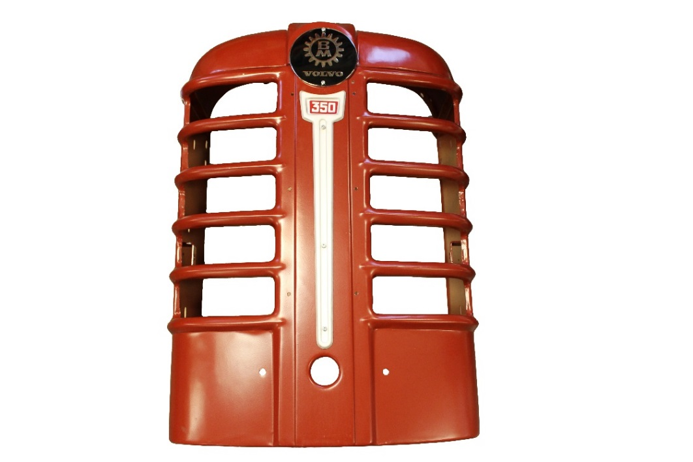

Front BM 350

Fabriksny,

Slips, dekal och emblem säljes separat

2599:- + moms

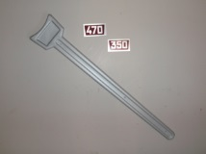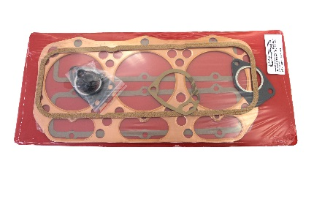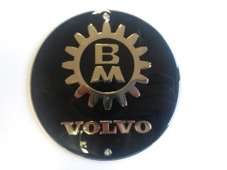

Sotsats

BM 350

395:- + moms

Frontslips + dekal

BM 350, 470

250:- + moms

Emaljerat Emblem

Div. BM modeller

625:- + moms

[www.laholmstraktordem.se](http://www.laholmstraktordem.se) 0430-22270

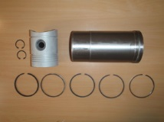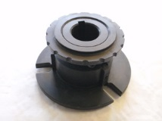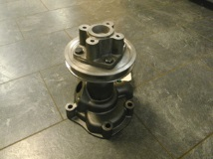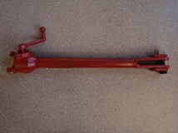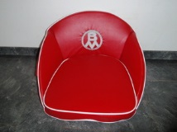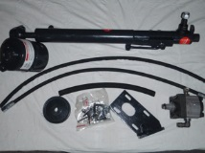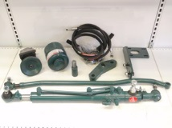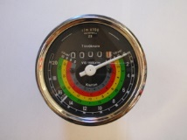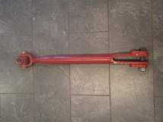

www.laholmstraktordem.se

0430-22270

Den 18 april beger vi oss till Degeberga på veteranmarknad.

Kl 06:00-18:00

Vi ses där!

Fodersats

BM 350, 600

1000:- + moms

Lamellcentrum

BM 350, 600

1800:- + moms

Vattenpump

BM 350, 600

1200:- + moms

Varvräknare

BM 350

995:- + moms

Hjälpservo (Grov modell)

BM 350, 600

6500:- + moms

Hjälpservo (Klen modell)

BM 350, 400, 430, 600

5000:- + moms

Volvo Bm Sits

Div. BM modeller

400:- + moms

Lyftlänk (Vänster)

BM 350

950:- + moms

Lyftlänk (Höger)

BM 350

1495:- + moms